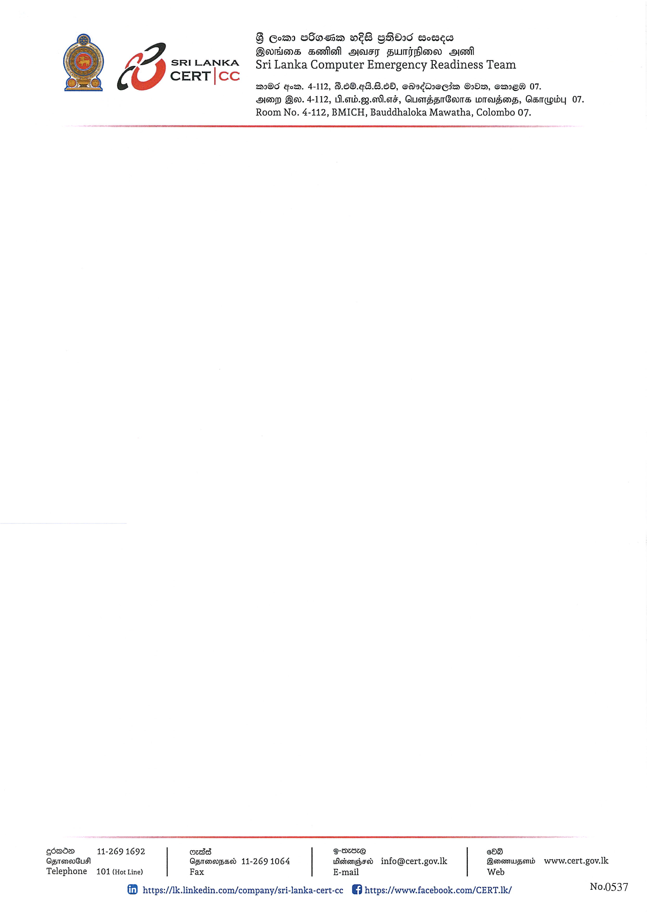

ஊடக அறிக்கை
திகதி: 27.03.2026

ஸ்ரீலங்கா CERT இனால் பாராளுமன்ற உறுப்பினர்களுக்கான சைபர் பாதுகாப்பு விழிப்புணர்வு நிகழ்ச்சி நடாத்தப்பட்டது.
இலங்கை கணினி அவசர தயார்நிலை குழு (Sri Lanka CERT), நாட்டின் பாராளுமன்ற உறுப்பினர்களுக்காக விசேட சைபர் பாதுகாப்பு விழிப்புணர்வு நிகழ்ச்சி ஒன்றினை அண்மையில் நடத்தியது. தேசிய நிர்வாகத்தின் பின்னணியில், டிஜிட்டல் தொழில்நுட்பங்களை பாதுகாப்பான மற்றும் பொறுப்புடன் பயன்படுத்துவது குறித்த விழிப்புணர்வை மேம்படுத்துவதே இந்நிழ்ச்சியின் பிரதான நோக்கமாகும்.
நிர்வாகம், கொள்கை உருவாக்கம் மற்றும் பொது மக்கள் தொடர்பாடல் ஆகியவற்றில் டிஜிட்டல் தளங்கள் முக்கிய பங்கு வகிக்கும் தற்கால சூழலில், பாராளுமன்ற உறுப்பினர்களுக்கு சைபர் பாதுகாப்பு என்பது மிகவும் அவசியமான ஒன்றாகும். முக்கியமான தகவல்கள் மற்றும் தேசிய கட்டமைப்புக்களை கையாளும் தீர்மானம் எடுப்பவர்கள் என்ற ரீதியில், பாராளுமன்ற உறுப்பினர்கள் ஃபிஷிங், தரவு கொள்கை மீறல்கள் மற்றும் தவறான தகவல் பிரச்சாரங்கள் போன்ற சைபர் அச்சுறுத்தல்களுக்கு உள்ளாகக்கூடிய வாய்ப்புகள் அதிகம் காணப்படுகின்றன. எனவே, தேசிய பாதுகாப்பை உறுதிப்படுத்தவும், பொதுமக்களின் நம்பிக்கையை நிலைநாட்டவும் அவர்களின் விழிப்புணர்வையும் தயார்நிலையையும் பலப்படுத்துவது அவசியமாகும்.
இந்த விழிப்புணர்வு நிகழ்ச்சியில் கௌரவ பிரதி சபாநாயகர் உட்பட ஆளும் மற்றும் எதிர்க்கட்சிகளைச் சேர்ந்த பல பாராளுமன்ற உறுப்பினர்கள் கலந்துகொண்டனர்.
இந்நிகழ்ச்சியானது சைபர் பாதுகாப்பு, பாதுகாப்பான இணைய வழித் தொடர்பாடல் முறைகள் மற்றும் ஒன்றோடொன்று இணைக்கப்பட்ட டிஜிட்டல் சூழலில் பாதுகாப்பாக இயங்குவதற்குத் தேவையான சிறந்த சைபர் பாதுகாப்பு நடைமுறைகள் உள்ளிட்ட பல முக்கியமான விடயங்களை உள்ளடக்கியிருந்தது.
இங்கு டிஜிட்டல் பொருளாதார அமைச்சின் செயலாளர் திரு. வருண ஸ்ரீ தனபால மற்றும் ஸ்ரீலங்கா CERT அமைப்பின் தலைவர் திரு. திலக் பத்திரகே ஆகியோர் உரையாற்றினர். மேலும், ஸ்ரீலங்கா CERT இன் பதில் நிறைவேற்று அதிகாரி கலாநிதி கனிஷ்க கருணாசேன, பாராளுமன்ற உறுப்பினர்களால் எழுப்பப்பட்ட கேள்விகளுக்கு விளக்கமளித்தார்.

தொழில்நுட்ப அமர்வுகள் ஸ்ரீலங்கா CERT இன் தலைமை தகவல் பாதுகாப்பு அதிகாரி திரு. நிரோஷ் ஆனந்த, முன்னணி தகவல் பாதுகாப்பு பொறியியலாளர் திரு. சாருக தமுனுபொல மற்றும் திறன் மேம்பாட்டுத் திட்ட முகமையாளர் திரு. திலின திஸாநாயக்க ஆகியோரால் நடத்தப்பட்டன. இந்த அமர்வுகள் சைபர் அச்சுறுத்தல்களைக் கண்டறிதல், தனிப்பட்ட மற்றும் உத்தியோகபூர்வ டிஜிட்டல் தொடர்பாடல்களைப் பாதுகாத்தல் மற்றும் பாதுகாப்பான இணையப் பழக்கவழக்கங்களைக் கடைப்பிடித்தல் குறித்த நடைமுறை வழிகாட்டல்களை வழங்கின.
நிகழ்ச்சி முழுவதும் பாராளுமன்ற உறுப்பினர்கள் வளவாளர்களுடன் ஆர்வத்துடன் கலந்துரையாடியதுடன், சைபர் பாதுகாப்பு குறித்த தங்களின் புரிதலை வலுப்படுத்துவதில் அதிக அக்கறை காட்டினர். அவர்களின் பங்களிப்பானது, பயனுள்ள நிர்வாகம் மற்றும் பொதுச் சேவையில் சைபர் பாதுகாப்பு ஒரு முக்கிய அங்கமாக வளர்ந்து வருவதை உறுதிப்படுத்தியது.
அரசு மற்றும் தனியார் துறை பங்குதாரர்களுக்கான இலக்கு நிர்ணயிக்கப்பட்ட பயிற்சி மற்றும் விழிப்புணர்வு திட்டங்கள் மூலம் தேசிய சைபர் பாதுகாப்பு பின்னடைவை மேம்படுத்துவதில் ஸ்ரீலங்கா CERT தொடர்ந்தும் முன்னின்று உழைத்து வருகின்றது.

